Il periodo del Terrore
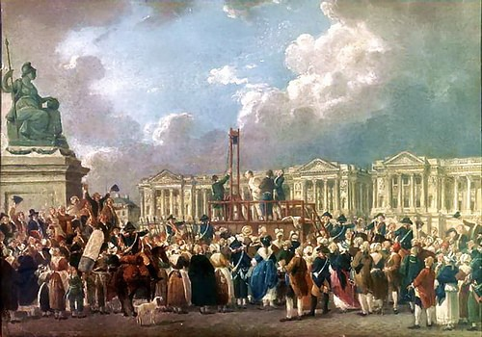

Execution by Guillotine in the Place de la Revolution - Pierre-Antoine Demachy (Public Domain)

Panoramica
Il Regime del Terrore o semplicemente il terrore (la Terreur), fu un periodo di violenza sancita dallo Stato durante la Rivoluzione francese (1789-99), che vide le esecuzioni pubbliche e le uccisioni di massa di migliaia di “sospetti” controrivoluzionari tra il settembre del 1793 e il luglio del 1794. Il terrore fu organizzato dal dodici uomini del Comitato per la salute pubblica che in questo periodo esercitò un controllo quasi dittatoriale sulla Francia.
Il terrore fu il culmine di anni di paura e inquietudine, sentimenti che esistevano da tempo come correnti sotterranee della Rivoluzione. Nell’autunno del 1793, quando la Rivoluzione iniziò un periodo di grande difficoltà e la Guerra della prima coalizione (1792-1797) sfuggì al controllo, la Convenzione Nazionale riteneva necessario attuare il Terrore come ordine del giorno in modo da poter sradicare spie e cospiratori controrivoluzionari. Ciò portò all’emanazione della Legge dei Sospetti, che consentì l’arresto tra 300000 e mezzo milione di cittadini. 16.594 di questi “sospetti” furono formalmente giustiziati dopo un processo, mentre circa 10.000 morirono in prigione e altre migliaia furono uccise in vari massacri messi in scena in tutta la Francia. Si stima che il totale di vittime durante il regno del terrore, durato dieci mesi, possa aggirarsi tra le 30000 e le 50000.
La Legge del 22 pratile (giugno 1794) portò a una marcata accelerazione delle uccisioni, un periodo di un mese noto come il Grande Terrore, che si concluse solo con la caduta di Maximilien Robespierre il 9 termidoro dell’anno II (27 luglio 1794). Il periodo successivo, noto come il Reazione termidoriana, pose fine al terrore e al dominio giacobino.

L’origine del Terrore
Il regno del terrore nacque da un impulso all’autoconservazione rivoluzionaria, che ebbe origine a causa delle enormi difficoltà che la rivoluzione incontrava. Certamente, i sentimenti di inquietudine e paura non erano una novità nel 1793, poiché lo spettro del terrore era presente fin dai primi giorni della Rivoluzione, sempre in agguato nell’ombra. Il momento forse più drammatico negli anni precedenti fu il 22 luglio 1789 quando la paura di un complotto aristocratico per far morire di fame il popolo spinse la folla di Parigi ad uccidere brutalmente il ministro reale Joseph Foullon e suo genero. Quella stessa estate vide diffondersi la Grande paura, in cui il timore di piani controrivoluzionari da parte deglii aristocratici diffusero il panico tra i contadini che iniziarono per reazione a razziare i castelli dei loro signori, distruggendo i documenti e i registri che registravano rapporti feudali.
Man mano che la rivoluzione si divideva sempre più e la Francia si scontrava in guerra contro la maggior parte dell’Europa, isteria e apprensione si diffusero in modo incontrollabile. Questi sentimenti vennero esacerbati dal rapido deprezzamento degliassegnati (titoli di Stato, sostitutivi della moneta, emessi dall’Assemblea Nazionale, garantiti dai beni espropriati alla Chiesa) e dalla continua scarsità di pane a prezzi accessibili. Nell’estate del 1793, i comuni cittadini francesi non erano meno indigenti, affamati o disoccupati di quanto non fossero stati all’inizio della Rivoluzione e questo veniva visto come un segnale di fallimento della rivoluzione. Per di più giornalisti e politici infiammavano gli animi del popolo, insistendo sul fatto che la loro povertà e fame erano colpa di agenti controrivoluzionari o cospiratori stranieri.
Tale retorica fu costantemente rafforzata dalle azioni dei veri nemici della Rivoluzione; per esempio, il Manifesto di Brunswick, che minacciò la completa distruzione di Parigi da parte di un esercito prussiano nel caso fossero state toccate le persone di Luigi XVI e Maria Antonietta, diffuse la convinzione che la libertà del popolo era in grave pericolo. Questi pensieri portarono a sanguinosi momenti di isteria di massa, come durante i Massacri di settembre1)del 1792, in cui la folla di Parigi massacrò brutalmente oltre un migliaio di “controrivoluzionari” e sacerdoti.
Nell’estate del 1793, i controrivoluzionari erano apparentemente ovunque; guerre civili brutali come la Guerra in Vandea2) così come l’assassinio di Marat da parte di Charlotte Corday, una giovane donna rivoluzionaria di Caen, rafforzarono l’idea che la Repubblica fosse sotto attacco dall’interno, che i nemici più pericolosi della Francia fossero i francesi stessi.
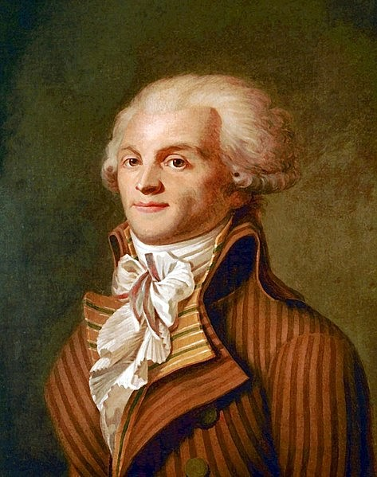Maximilien Robespierre
Maximilien Robespierre - Unknown Artist (Public Domain)
Tuttavia, se il terrore era alimentato dalle paure della gente, veniva comunque fomentato dalle ideologie dei loro leader. Elemento essenziale nel periodo del terrore era il Comitato di Salute Pubblica, organismo quasi dittatoriale di pubblica sicurezza, che a sua volta era dominato da Maximilien Robespierre (1758-1794), il leader giacobino soprannominato “l’incorruttibile” per la fermezza delle sue opinioni. Robespierre e i suoi seguaci credevano fermamente che l’obiettivo finale della Rivoluzione fosse quello di ottenere una repubblica governata dalla volontà generale.
Ma c’era il pericolo concreto che se alcuni personaggi corrotti fossero stati lasciati liberi di agire, lo scopo della Rivoluzione sarebbe stato deviato e la Repubblica avrebbe fallito. Per evitare tutto questo i Robespierristi erano intenzionati a eliminare tutti i potenziali controrivoluzionari e traditori. L’idea era che la Repubblica non avrebbe potuto esistere senza una fondazione del Terrore, poiché nelle stesse parole di Robespierre “il terrore senza virtù è fatale, la virtù senza terrore è impotente” (Robespierre, 21).

Il Terrore come ordine del giorno
Il 2 giugno 1793, la fazione politica moderata dei Girondini fu eliminata dalla Convenzione nazionale, l’assemblea legislativa della Repubblica. Questo lasciò il massimo potere politico alla fazione estremista della Montagna, che aveva dominato a lungo la politica del Paris Jacobin Club e dei suoi club affiliati, con oltre 500.000 membri in tutta la nazione. La Montagna trascorse l’estate del 1793 perseguendo il suo programma. Venne abolita la schiavitù coloniale e venne redatta una nuova Costituzione che prometteva di essere più democratica di qualsiasi equivalente contemporaneo, offrendo il suffragio universale maschile. Tale Costituzione non entrerà però mai in vigore, in quanto la sua democraticità contrastava con la situazione del momento incentrata sul Terrore.
Eppure, mentre la Montagna celebrava le sue vittorie, la Repubblica francese era in pericolo. La caduta dei girondini aveva provocato delle rivolte nelle principali città della Francia, mentre alla frontiera gli eserciti della coalizione avevano costretto i francesi alla difensiva. Nel frattempo il valore degli assegnati continuava a precipitare. Questa instabilità causò uno sciopero generale tra i sans-culottes di Parigi (erano le classi lavoratrici rivoluzionarie), che furono poi convinte dal giornalista “ultra radicale” Jacques-René Hébert a manifestare contro la Convenzione. I sans-culottes chiedevano un aumento dei salari, pane a prezzi accessibili e la creazione di un esercito rivoluzionario per proteggere loro e le loro nuove libertà.
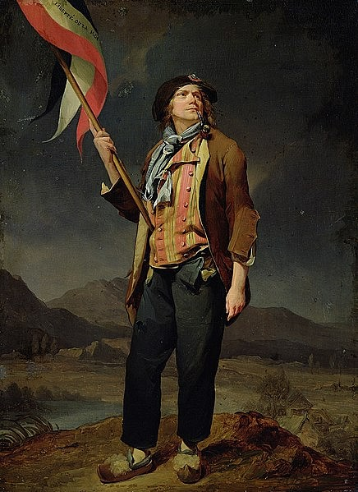The Idealized Sans-Culotte
The Idealized Sans-Culotte - Louis-Léopold Boilly (Public Domain)
Mentre Robespierre cercava di affrontare le richieste dei sans-culottes, vedendolo come un potenziale colpo di stato da parte dei suoi nemici ultra radicali, il suo collega del Comitato per la pubblica sicurezza, Bertrand Barère, riuscì a trasformare la situazione a proprio vantaggio. Barère disse ai sans-culottes che le recenti carenze alimentari erano opera di spie e cospiratori stranieri, che il Comitato stava cercando di smascherare lavorando instancabilmente. Se la Convenzione si era mossa per rendere il terrore all’ordine del giorno, e se l’esercito rivoluzionario era stato posto sotto la diretta supervisione del Comitato, Barère promise di consegnare il sangue dei nemici del popolo, nominando specificamente Maria Antonietta e Jacques-Pierre Brissot. Questo sembrò soddisfare la folla, che rapidamente tornò a casa.
Il 17 settembre del 1793 venne emanata la famigerata Legge dei Sospetti, che consentiva l’arresto di coloro che “con la loro condotta, i loro contatti, le loro parole o i loro scritti si siano dimostrati sostenitori della tirannia, o del federalismo, o nemici della libertà” (Doyle, 251). Era una definizione ambigua, che in pratica poteva essere applicata a quasi tutti.
Il 29 settembre, la legge del Maximum mise sotto controllo i prezzi di numerosi beni, per rendere gli alimenti più convenienti e reagire alla vertiginosa inflazione. Il 10 ottobre, il giovane Louis-Antoine Saint-Just, un membro del Comitato, propose che il governo francese fosse rimasto “rivoluzionario fino alla pace” (Davidson, 188). Infine, a dicembre, la legge del 14 Frimaio aveva ulteriormente centralizzato il potere sotto il Comitato, consolidando il suo status di governo di fatto della Francia. La nuova Costituzione giacobina non fu mai attuata, ma venne conservata riverentemente in una cassa di cedro, per poter poi essere utilizzata in futuro al momento giusto, quando tutti i nemici della Francia fossero stati eliminati. Quel momento non arrivò mai.

Gli strumenti del Terrore
In cima alla gerarchia del terrore risiedeva il Comitato di pubblica sicurezza. Inizialmente creato nell’aprile del 1793 per supervisionare varie funzioni governative, il Comitato doveva essere subordinato alla Convenzione nazionale, che teoricamente poteva cambiare i membri del Comitato a suo piacimento. Ma il potere del Comitato eclissò rapidamente la Convenzione e i dodici uomini che vi sedevano nel settembre 1793 mantennero le loro posizioni in modo permanente fino alla fine del Terrore.
Sotto il Comitato per la pubblica sicurezza c’erano vari comitati locali di sorveglianza, incaricati di smascherare e arrestare tutti i “sospetti” all’interno delle loro giurisdizioni. Ciò che definiva un sospetto veniva lasciato alla discrezione di ciascun comitato di sorveglianza, ma le persone potevano essere denunciate anche per aver dimostrato simpatie realiste o cattoliche, accaparramento di beni o per qualcosa di semplice come rivolgersi alle altre persone utilizzando il termine “monsieur” piuttosto che il “cittadino”.
Una volta denunciato da un comitato, il sospetto sarebbe stato portato in prigione; se eccezionalmente sfortunato, sarebbe stato portato davanti al temuto Tribunale Rivoluzionario, dove la posta in gioco era la vita o la morte. Il Tribunale comprendeva 16 magistrati, una giuria di 60 persone e un pubblico ministero, tutti nominati dalla Convenzione. Nessun processo era autorizzato a durare più di 3 giorni e poteva essere reso solo uno dei due verdetti: assoluzione o esecuzione. Man mano che il terrore continuava a intensificarsi, le assoluzioni divennero sempre meno comuni.
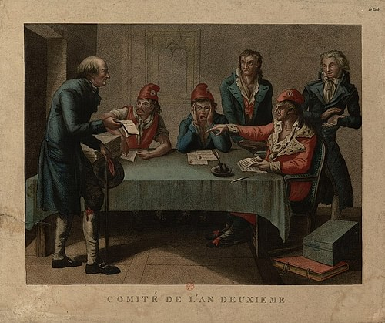Committee of Surveillance during the French Revolution
Committee of Surveillance during the French Revolution - Jean-Baptiste Huet (Public Domain)
Infine, c’era l’esercito rivoluzionario, che fungeva da braccio armato del terrore e portava la “giustizia” rivoluzionaria nelle campagne. L’esercito era spesso accompagnato da rappresentanti giacobini in missione che erano autorizzati a tenere processi improvvisati o tribunali marziali sul posto.
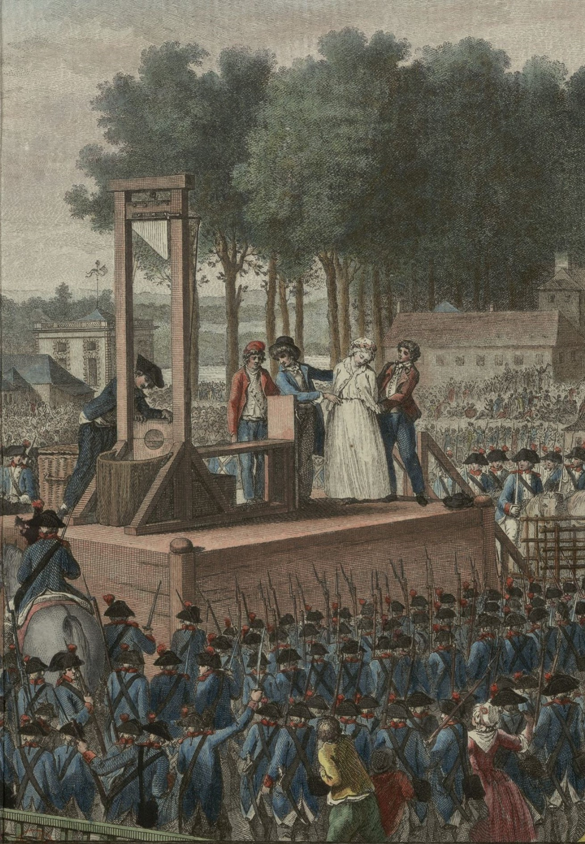After Charles Monnet, Public domain, via Wikimedia Commons
Marie Antoinette Execution - Charles Monnet, Public domain, via Wikimedia Commons

Giorni di sangue: Ottobre 1793 - Maggio 1794
Con il Comitato per la pubblica sicurezza al potere e gli strumenti del terrore organizzati, le teste iniziarono a cadere. Le prime vittime furono i nobili del vecchio regime; il processo ed esecuzione di Maria Antonietta il 16 ottobre 1793 fu seguita dalla morte dello sfortunato duca di Orléans, la cui adozione del nome rivoluzionario Philippe Égalité non fece nulla per salvarlo dalla ghigliottina.
Dopo i nobili arrivarono le morti di leader militari accusati di “disfattismo” o codardia. Il conte di Custine fu giustiziato per essersi ritirato dalla Renania mentre il generale Jean-Nicolas Houchard, che aveva sconfitto gli inglesi nella Battaglia di Hondschoote, fu ghigliottinato perchè fu accusato di non aver sfruttata a dovere la sua vittoria.
Successivamente arrivarono le esecuzioni di ex leader che avevano cercato, senza riuscirci, di prendere il controllo della Rivoluzione. Alcuni dei più importanti leader girondini, tra cui Brissot, Pierre Vergniaud e Madame Roland, furono giustiziati tra la fine di ottobre e l’inizio di novembre; i girondini che erano fuggiti da Parigi furono cacciati e uccisi dopo il fallimento delle rivolte federaliste. Quindi fu la volta dei Feuillants, la vecchia fazione monarchica costituzionale; Antoine Barnave fu decapitato il 29 novembre mentre il suo collega, Jean Sylvain Bailly, fu giustiziato sul sito del Massacro del Champ de Mars (avvvenuto nel 1791), di cui era stato incolpato. Altre vittime di spicco includono il celebre chimico Antoine Lavoisier, la drammaturga femminista Olympe de Gouges (celebre per aver scritto la Dichiarazione dei diritti della donna e della cittadina nel 1791) e Lamoignon de Malesherbes, che aveva difeso Luigi XVI al suo processo.
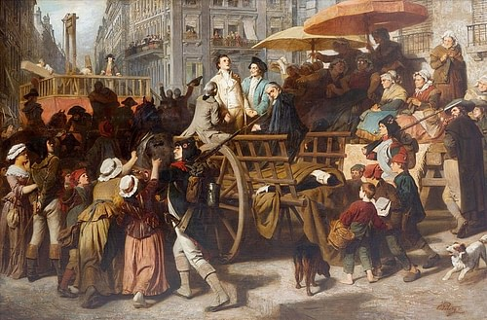Last Moments of the Girondins
Last Moments of the Girondins - Karl von Piloty (Public Domain)
Mentre il terrore proseguiva, Robespierre e i suoi alleati consolidarono la loro posizione eliminando i loro restanti rivali. Alla sinistra politica dei Robespierristi c’erano gli hébertisti, che promuovevano politiche di decristianizzazione e desideravano intensificare ulteriormente il terrore. Turbato dalla crescente influenza di Jacques-René Hébert, Robespierre decise di colpire per primo. Dopo aver chiuso il famoso giornale di Hébert, Le Père Duchesne, Robespierre fece arrestare Hébert e i suoi seguaci. Si assicurò inoltre che gli hébertisti fossero processati insieme a un gruppo accusato di aver cospirato in un “complotto straniero”, per ridurre al minimo le possibilità di assoluzione. Hébert e i suoi alleati furono giustiziati il 24 marzo 1794. I carnefici divertirono la folla fermando più volte la caduta della lama a pochi centimetri dal collo di Hébert prima di colpirlo definitivamente.
Successivamente, i Robespierristi si occuparono dei loro nemici alla loro destra politica, un gruppo noto come Indulgenti, guidato da Georges Danton. Contrari al Terrore, gli Indulgenti cercavano clemenza per coloro che erano stati implicati nella Legge dei Sospetti e desideravano porre fine al Guerre rivoluzionarie francesi. Il giornalista Camille Desmoulins pubblicò un nuovo pamphlet, Le Vieux Cordelier, che attaccava il regime dei Robespierristi e sollecitava la fine immediata del terrore. Diventò immensamente popolare, vendendo oltre 100.000 copie prima che venisse sequestrato dal Comitato di pubblica sicurezza.
Gli Indulgenti, tra cui Danton, Desmoulins e Fabre d’Églantine, padre del Calendario repubblicano francese, furono arrestati la notte del 29 marzo 1794. Dei dodici membri del Comitato, solo Robert Lindet si rifiutò di firmare i loro mandati di morte, affermando: “Sono qui per salvare i cittadini, non per uccidere i patrioti” (Davidson, 216). Il 5 aprile, gli Indulgenti andarono alla ghigliottina; sull’impalcatura, Danton disse al carnefice: “Mostra la mia testa al popolo, ne vale la pena!”(ibid).
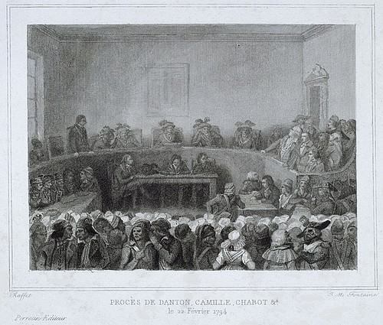Trial of Danton, Desmoulins & Their Allies
Trial of Danton, Desmoulins & Their Allies - Jean Mathias Fontaine (Public Domain)

Il Terrore fuori Parigi
Accanto alle vittime storicamente notevoli del Terrore, vennero arrestati come sospetti centinaia di migliaia di cittadini qualunque. In tutta la Francia vennero giustiziate con la ghigliottina 16.594 persone, 2.625 delle quali furono giustiziate nella sola Parigi. Questo numero non include le circa 10.000 persone che sono morte in prigione, né le decine di migliaia che vennero uccise nelle varie esecuzioni di massa eseguite senza processo.
Nell’inverno del 1793-94, tra 1800 e 4800 persone vennero annegate nel gelido fiume della Loira a Nantes. Dopo la rivolta di Lione, circa 2000 ribelli federalisti furono raggruppati e giustiziati con un cannone che sparava contro di loro a distanza ravvicinata. Più mortali di tutti furono le “colonne infernali” dei soldati repubblicani francesi che attraversarono la regione ribelle della Vandea, uccidendo e bruciando indiscriminatamente chiunque e qualunque cosa in cui si imbattessero. Con tutto ciò considerato circa 50.000 persone potrebbero essere morte durante il Terrore, sebbene il numero reale sia impossibile da sapere.

Terrore & Religione
Sotto l’influenza degli hébertisti, il Terrore vide un aumento dei programmi di decristianizzazione. Nell’ottobre del 1793, la Convenzione nazionale approvò un nuovo calendario repubblicano francese, che iniziò retroattivamente il 22 settembre 1792; l’implicazione qui fu che fu la nascita della Repubblica francese, non la nascita di Gesù Cristo, il momento decisivo della storia umana. A novembre, gli hébertisti promossero il culto ateo della ragione, un movimento sorto a Parigi che derideva le superstizioni del cristianesimo. In tutta la Francia, le chiese furono ridedicate alla ragione o vandalizzate e i sacerdoti cattolici furono sottoposti al ridicolo e a matrimoni forzati. Il 7 novembre, il vescovo di Parigi venne costretto a rinunciare pubblicamente alla sua fede, dichiarandosi “un prete… vale a dire un ciarlatano” (Schama, 778). Tre giorni dopo, fu celebrato un grande Festival della Ragione nella cattedrale di Notre-Dame, rinominato Tempio della ragione. Il culto era popolare tra i sans-culottes ed è stato descritto da Anacharsis Cloots come adorante “un Dio solo: il popolo”(Carlyle, 375).
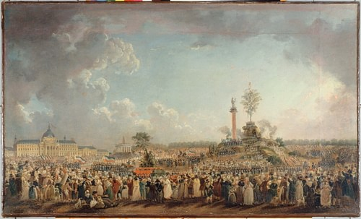Festival of the Supreme Being
Festival of the Supreme Being - Pierre-Antoine Demachy (Public Domain)
Robespierre era talmente ossessionato dal Culto della Ragione da respingere qualsiasi altra divinità. Mentre Robespierre non aveva amore per il cattolicesimo, detestava l’ateismo, credendo che la credenza in un potere superiore fosse essenziale per l’ordine sociale. Spesso citava Voltaire: “Se Dio non esistesse, sarebbe necessario inventarlo” (Scurr, 294). E così, dopo le esecuzioni degli hébertisti, Robespierre inventò un dio, nella forma del Culto dell’Essere Supremo. Il culto di Robespierre, che riconosceva l’esistenza di un dio e l’immortalità dell’anima umana, aveva lo scopo di creare una sorta di virtù pubblica di mentalità civica. Tuttavia, i detrattori di Robespierre credevano che lui stesso aspirasse alla divinità; ora possedendo i poteri di un dittatore, sembrava che Robespierre desiderasse quelli di un dio. Tali voci furono rafforzate l’8 giugno 1794, quando fu costruita una collina artificiale sul Champ de Mars per il Festival dell’Essere Supremo, in cui lo stesso Robespierre svolse il ruolo centrale.

Il Grande Terrore e il Termidoro: Giugno-Luglio 1794
Il terrore non raggiunse l’apice fino al giugno 1794, con la legge del 22 Pratile (10 giugno). Man mano che le carceri di Parigi erano diventate piene, la legge, proposta dal membro del Comitato di pubblica sicurezza Georges Couthon, aveva lo scopo di accelerare il processo giudiziario. Venne eliminata la fase investigativa di un processo, il che significa che i cittadini potevano ora essere processati anche solo su semplice denuncia, senza altre prove. La legge privò gli accusati del loro diritto a un avvocato ed eliminò il controinterrogatorio dei testimoni. Non è sorprendente che tutto questo portò ad un drammatico aumento delle esecuzioni; dal 10 giugno al 27 luglio, circa 1400 casi portati davanti al Tribunale rivoluzionario di Parigi si conclusero con l’esecuzione. Questo ultimo mese di esecuzioni di massa divenne noto alla storia come il Grande Terrore.
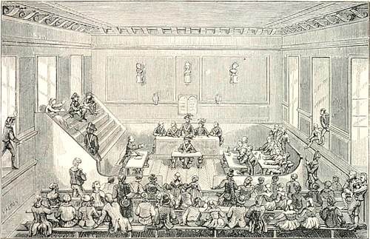French Revolutionary Tribunal
French Revolutionary Tribunal - Bibliothèque nationale de France (Public Domain)
Durante questo periodo, molte persone incominciarono a mettere in discussione l’utilità del Terrore. Le guerre civili erano state per lo più represse e le difficoltà della guerra contro la Prima Coalizione si erano trasformate a favore della Francia dopo la decisiva vittoria nella Battaglia di Fleurus. Tuttavia, anche se il pericolo per la Repubblica francese era diminuito, il Terrore continuava a intensificarsi. Robespierre, ora al culmine del suo potere, continuò a giustificare il Terrore annunciando di possedere liste di nemici della Francia, molti dei quali erano membri della Convenzione. Si rifiutò di rivelare i nomi dei traditori, promettendo di scoprirli quando fosse il momento giusto.
Questa fu l’ultima goccia, prima che la Convenzione si rivoltasse contro Robespierre, dichiarandolo un fuorilegge. Fu arrestato la notte del 9 Termidoro (27 luglio), con la mascella frantumata da un colpo di pistola (non è chiaro se autoinflitto o da uno dei gendarmi inviati per arrestarlo). Il giorno successivo, Robespierre fu ghigliottinato insieme a 21 dei suoi sostenitori, tra cui Saint-Just, Couthon, Francois Hanriot e suo fratello Augustin. Nei mesi seguenti, anche altre decine di leader giacobini vennero ghigliottinati. La caduta di Robespierre portò alla fine del terrore e ad un forte declino dell’influenza giacobina.

CREDITI
Adapted from [[https://www.worldhistory.org/Reign_of_Terror/] by Harrison Mark, published on World History Encyclopedia under a Creative Commons Attribution-NonCommercial-ShareAlike license.

1)L’evento noto come i Massacri di settembre si riferisce a una serie di omicidi di massa avvenuti nelle carceri di Parigi tra il 2 e il 7 settembre 1792, durante la Rivoluzione francese (1789-99). A volte noto come il primo terrore, i massacri hanno visto tra 1.100 e 1.400 prigionieri assassinati da bande di sans-culottes, guidati dalla paura che i prigionieri si ribellassero e distruggessero Parigi.
2)Le guerre di Vandea furono una serie di conflitti civili scoppiati al tempo della Rivoluzione francese, che videro le popolazioni della Vandea, molto cattolica e fortemente leale al re, e di altri dipartimenti vicini insorgere contro il governo rivoluzionario, per ristabilire la monarchia assoluta dei Borboni e opporsi alle misure restrittive imposte al culto cattolico. Causa scatenante era stata anche l’indizione di una leva di massa che aveva lo scopo di reclutare nuove forze per le guerre contro gli Stati stranieri.

